Итоговая контрольная работа по окружающему миру.

Вариант 1.

1. Что относится к живой природе?
1) солнечный луч 3) скала
2) медведь 4) лёд на пруду

2. Что относится к характеристике семьи?
1) совместное хозяйство
2) свой язык
3) границы
4) государственные символы

3. Какое растение относится ко мхам?
1) черёмуха 3) кактус
2) ромашка 4) ягель

4. Как называется наука о животных?
а) Биология б) Зоология
в) Ботаника в) Экология

5.Опорно-двигательную систему образуют:
а) сердце и кровеносные сосуды
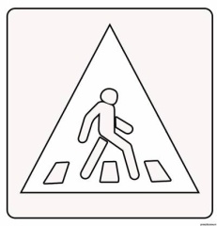
б) головной и спинной мозг
в) скелет и мышцы

6. Раскрась информационно- указательный дорожный знак

7. Кого разводят на пасеке? ____________________________

8. Что изготавливают в химической промышленности? (Перечисли) ____________
______________________________________________________________________

9. Напиши любые 3 страны входящие в Золотое Кольцо.
______________________________________________________________________

10. Опиши любую страну, которая находится в Европе ______________________
______________________________________________________________________
______________________________________________________________________
______________________________________________________________________
______________________________________________________________________
______________________________________________________________________

Итоговая контрольная работа по окружающему миру.

Вариант 2.

1. Что НЕ относится к признакам живых организмов?
1) дыхание 3) течение
2) рост 4) питание

2. Что относится к характеристике страны?
1) государственные символы
2) государственный танец
3) цвет кожи
4) родной язык

3. Какое растение относится к цветковым?
1) мох 3)морская капуста
2) кедр 4) мать-и-мачеха

4.Как называется наука о растениях?
а) Биология б) Зоология
в) Ботаника в) Экология

5.К центральной нервной системе относятся:
а) сердце и кровеносные сосуды
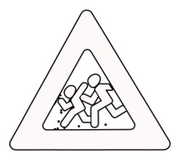
б) головной и спинной мозг
в) скелет и мышцы

6. Раскрась предупреждающий дорожный знак

7. Кого разводят в прудовом хозяйстве? _________________________

8. Что изготавливают в химической промышленности? (Перечисли) ____________
______________________________________________________________________

9. Напиши 3 любые страны, которые являются нашими ближайшими соседями. ______________________________________________________________________

10. Опиши любую страну, которая находится в Европе _______________________
______________________________________________________________________
______________________________________________________________________
______________________________________________________________________
______________________________________________________________________
______________________________________________________________________

